別紙３
受 領 書
●学校名
●担当者名（ふりがな）
●電話番号
携帯番号（緊急連絡用）
●ＦＡＸ番号
●供試体本数 | 本

◎『●』印の欄には必ず記入し、供試体を入れる容器に同梱して、技術試験センターまで持参または宅配等で送付してください。

◎供試体にはデザイン塗装（本選）と学校名・学科名を明記してください。
◎供試体の並び順（横並び）がわかるよう順番を明記し、写真を同封してください。（本選）
◎供試体は、
予選、9月10日（火）～9月12日（木）１４：００～１６：００（厳守）に技術試験センターまで持参または送付してください。
本選、11月２6日（火）～11月28日（木）１４：００～１６：００（厳守）に技術試験センターまで持参または送付してください。
予選・本選ともに到着が期限を1日経過する毎に強度部門の得点が減点1となります。
◎供試体を送付後、実行委員会事務局までご連絡をお願いします。

以下のとおり、コンクリート供試体を受領しました。
受領本数 | 本
受領時の供試体の外観の  異常の有無 | 異常有り 異常無し
受領時の供試体の湿潤  または乾燥状態の確認 | 湿潤状態 乾燥状態
その他

香川県生コンクリート工業組合 技術試験センター
〒760-0002 香川県高松市茜町28番40号
ＴＥＬ 087-812-0806 ＦＡＸ 087-812-0857

別紙４ 供試体等への記入例
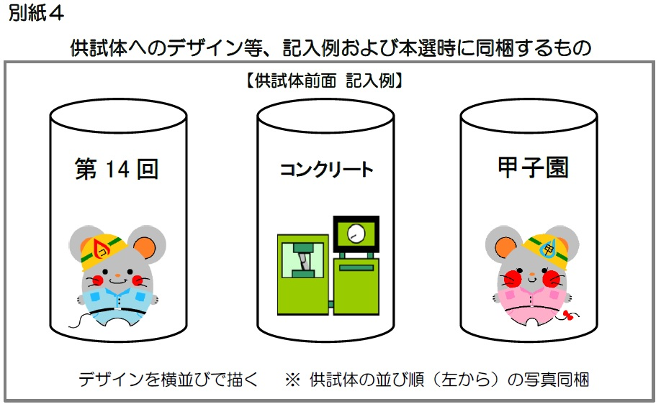
17
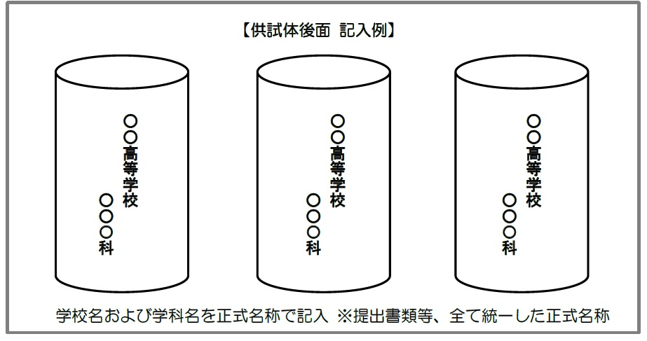
No.3 or 右
No.2 or 中
No.1 or 左

※水中に溶け出さない塗料を使用して下さい。
※キャッピングや研磨は行わないで下さい。
※並び順がわかるように明記してください。

